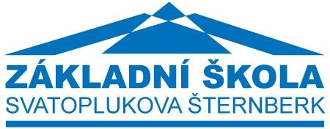

KRALIČÁK s.r.o.
Ztracená 269/36
Olomouc, 779 00 IČO: 62302051

Objednávka č.6/2020

Dobrý den,

objednáváme u Vás Skipasy pro účastníky Lyžařského výcvikového kurzu konaného

od 12.1.-17.1.2020.

Předběžná cena do 68.000 Kč vč. DPH.

- Smluvní strany souhlasí s tím, že obsah smlouvy není obchodním tajemstvím a smluvní strany mohou smlouvu zveřejnit v rozsahu a za podmínek, jež vyplývají z obecně závazných právních předpisů.
- Smluvní strany souhlasí s tím, že smlouva bude zveřejněna v registru smluv dle příslušných ustanovení zákona č. 340/2015 Sb., o zvláštních podmínkách účinnosti některých smluv, uveřejňování těchto smluv a to v registru smluv (zákon o registru smluv).
- Smluvní strany se dohodly, že zákonnou povinnost dle § 5 odst. 2 zákona o registru smluv splní Základní škola Svatoplukova 7, Šternberk, příspěvková organizace se sídlem Svatoplukova 1419/7, Šternberk. Současně berou smluvní strany na vědomí, že v případě nesplnění zákonné povinnosti je smlouva do 3 měsíců od jejího podpisu bez dalšího zrušena od samého počátku.

………………………..

, ředitel školy

Ve Šternberku 10.1.2020

1

Základní škola Šternberk, Svatoplukova 7, p.o., 785 01 Šternberk , tel.: fax:, mobil:, IČO: 61989860, e-mail:

